Министерство науки и высшего образования Российской Федерации
Федеральное государственное бюджетное образовательное учреждение высшего образования «Ульяновский государственный технический университет»
Кафедра «Вычислительная техника»

Отчет по лабораторной работе №6
Дисциплина: «Разработка профессиональных приложений»
Web-разработка
Вариант №16

Выполнил:
студент группы ИВТАСбд-22
Сагдеев М.Т.

Проверил:
преподаватель кафедры
«Вычислительная техника»
Исхаков И.И.

Ульяновск, 2023
Постановка задачи
Необходимо реализовать web-интерфейс для просмотра всех объектов, хранящихся в базе данных. Предметная область - из лабораторной работы 3 (4). Для доступа к данным желательно использовать ORM peewee (возможны альтернативные библиотеки). Для реализации web-части - cerrypy.
Добавление / изменение необходимо реализовать минимум для 1 таблицы БД с внешними ключами.
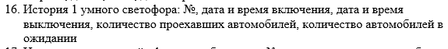
Описание реализации
В данной работе основная реализация осуществлена с помощью фреймворка CherryPy и ORM Peewee. Он позволяет работать с базой данных SQLite, хранящей информацию о работе светофора.
Основные данные были взяты из прошлых лабораторных, а потом загружены в базу данных base.db в таблицу patients.
Отображение таблицы выполнено с помощью html-разметки и отображено на сайте.
CherryPy предоставляет быстрый и легковесный способ создания веб-приложений и веб-серверов с минимальными затратами ресурсов. Запускается веб-сервер CherryPy с помощью функции quickstart, которому передается объект класса Page.
ORM Peewee позволяет создавать и управлять базами данных, используя объектно-ориентированный подход.

Описание возникших трудностей
Проблемы возникали с считыванием бд, правильном переносе ее данных на страницу. Также затруднения возникали с изучением фреймворка CherryPy.
Описание альтернативных способов решения
Альтернатив нет, но можно улучшить работу с базой, добавив в код возможность удалять, а также сделать этот функционал на самом сайте.
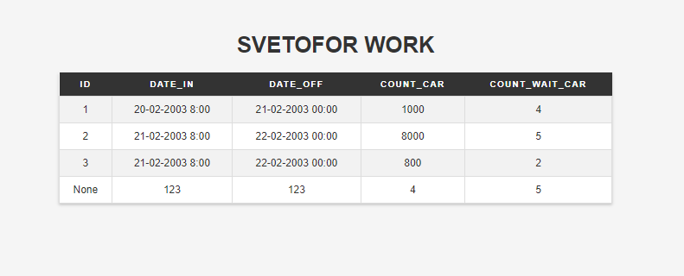
Рисунок 1. Отображение таблицы

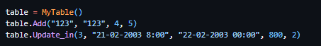
Рисунок 2. Вызов функций Add и Update
Вывод
В данной лабораторной работе были приобретены навыки работы с фреймворками CherryPy и ORM Peewee. В ходе работы была сделана база данных с таблицей, хранящей информацию о работе светофора.

